DATA DA ATIVIDADE: / / 2017

PROFESSOR (A): BENEDITO

ATIVIDADE DE RECUPERAÇÃO

SÉRIE: 1º ANO
ALUNO (A): Nº:

TURMA:
NOTA:

1. No texto que segue há uma ambiguidade. Identifique-a e refaça o trecho, procurando desfazer a ambiguidade.

Gastou mais de 12 milhões de dólares herdados do pai, cuja família fez fortuna no ramo de construção de estradas de ferro, com festas, Viagens, bebidas e mulheres.
__________________________________________________________________________________________________________________________________________

2. A frase a seguir foi título de uma matéria jornalística publicada na revista Veja de 10/3/2004:
O que faz uma boa metrópole.

Observe que a frase admite duas interpretações. Reescreva-a de duas formas diferentes, de modo que fique bem claro cada um dos sentidos.
_______________________________________________________________________________________________________________________________________________________________________________________________________________

3. As frases a seguir são ambíguas. Reescreva-as de modo a desfazer a ambiguidade.

- Trouxe o remédio para seu pai que está doente neste frasco.
____________________________________________________________________________________________________________________________________

4) Durante o namoro, Tiago pediu a Helena que se casasse com ele muitas vezes.
__________________________________________________________________________________________________________________________________________

5. (UNICAMP-SP) No trecho que se segue há uma passagem estruturalmente ambígua (isto é, uma passagem que poderia ser interpretada de duas maneiras, se ignorássemos o que é geralmente pressuposto sobre a vida de Kennedy).
Identifique essa passagem, transcreva-a, aponte as duas interpretações possíveis e explique o que a torna ambígua do ponto de visa estrutural.
__________________________________________________________________________________________________________________________________________
"E se os russos atacassem gora?, perguntou certa ocasião [...] Judith Exner, uma das incontáveis amantes de Kennedy, que, simultaneamente, mantinha um caso com o chefão mafioso Sam Giancana."

6. (UNICAMP-SP) A leitura literal do texto abaixo produz um efeito de humor.
As videolocadoras de São Carlos estão escondendo suas fitas de sexo explicito. A decisão atende a uma portaria de dezembro de 91, do Juizado de Menores, que proíbe que as casas de vídeo aluguem, exponham e vendam fitas pornográficas a menores de 18 anos. A portaria proíbe ainda os menores de 18 anos de irem a motéis e rodeios sem a companhia ou autorização do país.
(Folha Sudeste, 6/6/1992)

a) Transcreva a passagem que produz efeito de humor. Qual a situação engraçada que essa passagem permite imaginar?
__________________________________________________________________________________________________________________________________________

7) Reescreva o trecho de forma que impeça tal interpretação.
_____________________________________________________________________
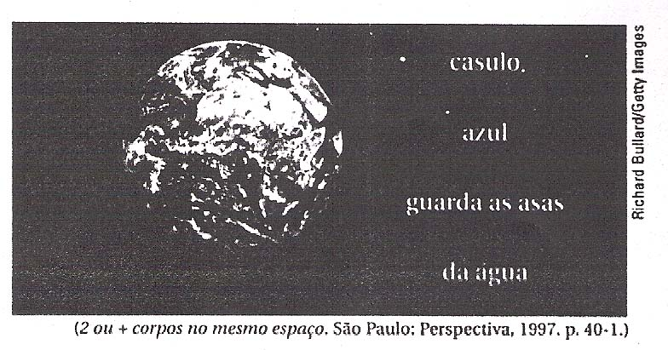
A AMBIGUIDADE na construção do texto

Leia este poema, do poeta Arnaldo Antunes:

8. Ao lermos o poema, notamos que a palavra casulo foi emprega de forma ambígua, possibilitando mais de um significado e mais de uma leitura para o texto.

Casulo: S.m.1 Invólucro filamentoso, construído pela larva do bicho-da-seda ou por outras [...]. 2. invólucro das sementes de várias plantas [...].
(Aurélio Buarque de Holanda Ferreira)

a) Que verso do poema aproxima a palavra casulo de seu sentido literal, denotativo?
_____________________________________________________________________

9) Que versos quebram o sentido literal de casulo, gerando a ambiguidade?
_____________________________________________________________________

10. Associe o texto á imagem que acompanha o poema e levante hipóteses: que novo sentido ganha a palavra casulo no poema?
__________________________________________________________________________________________________________________________________________

11. Pode-se dizer que o poema é ecológico? Por quê?

SEMÂNTICA E INTERAÇÃO
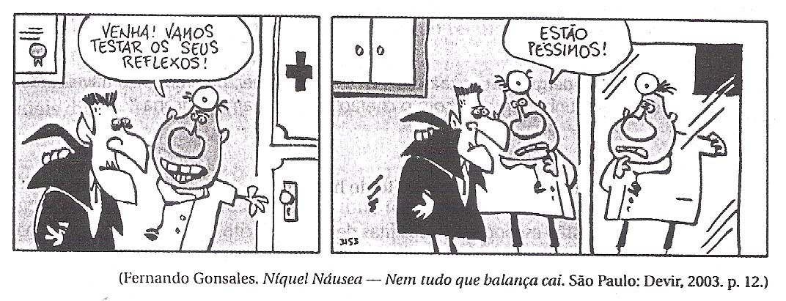
Leia a tira que segue e responda às questões 1 e 2.

12. O humor da tira está baseado na ambiguidade de sentido de uma palavra. Identifique essa palavra.
_______________________________________________________________________________________________________________________________________________________________________________________________________________
13. Veja alguns dos significados que o dicionário de Aurélio Buarque de Holanda apresenta para a palavra reflexo.
Reflexo luz refletida ou o efeito dela; aquilo que evoca a realidade de maneira imprecisa ou incompleta; aquilo que manifesta que revela um sentimento, uma ideia, atividade involuntária de um órgão, como resposta a uma estimulação deste.

TEXTO

VÁ EXPLICAR

O proverbial marciano que chega na Terra sem saber de nada ao nosso respeito tem sido muito usado para destacar nossos absurdos. O homenzinho verde é um eterno perplexo. Quando viu um mapa do Brasil e lhe
disseram que um dos problemas do país é o de agricultores sem terra, ele quase teve um desmaio. Pediu “Amoníaco, amoníaco”, para se restabelecer. Como é que num país com tanta terra, falta terra? E vá você explicar para o homenzinho verde que não é bem assim, porque os latifundiários, porque a propriedade, porque o produtivo e o improdutivo, porque a política e a bancada ruralista, porque isto porque aquilo. Ele não se convence. Se há país no planeta em que não deveria haver questão fundiária, o que dirá conflito fundiário, é o Brasil. Mas isso na opinião do marciano, que não sabe de nada a nosso respeito.
Aliás, sabe um pouco. Mesmo o marciano mais verde, quando chega, quer conhecer o Pelé, de quem já ouviu falar. E se interessa pelo nosso futebol. Faz perguntas. Fica sabendo que o Brasil é o país do futebol, que aqui se joga o melhor futebol do mundo. Precisa que lhe esclareçam alguns detalhes (como o que é “mundo” mas entende que o futebol deve ser um grande negócio no Brasil, que com tantas e tão grandes torcidas os campeonatos de futebol no Brasil devem ser das competições mais espetaculares e rentáveis do, como é mesmo? Mundo. Esse tal de Flamengo, por exemplo. A maior torcida do Brasil, é isso? Onde o Flamengo joga, enchem os estádios, é isso? Só a torcida do Flamengo deve garantir o sucesso financeiro dos campeonatos brasileiros, exclama o homenzinho. Bem, diz você, não é bem assim. E conta que o Flamengo está ameaçado de rebaixamento. Que, se não fizer os pontos necessários, cai da primeira divisão, e sua torcida vai junto.
O marciano pisca os seus três olhos, perplexo de novo. Como é? Mas logo se reanima. Isso quer dizer que os campeonatos de futebol no Brasil são tão espetacularmente rentáveis que podem abrir mão da maior torcida do país, só porque o seu time terminou mal na tabela. É isso? Não, diz você. Os campeonatos são deficitários. Os clubes não têm dinheiro. O futebol brasileiro precisa de renda. Não pode dispensar um único torcedor, quanto mais a torcida do Flamengo. E do Grêmio, e do Atlético Mineiro, e do Botafogo, e do Palmeiras, que também são times de grande torcida que podem cair... Mas o que vai se fazer? É o regulamento.
– Amoníaco, amoníaco! – pede o marciano.

VERÍSSIMO, Luís Fernando. O GLOBO, 28 nov. 2004. p. 7.

Questão 14
Releia, com atenção, a passagem a seguir:
“... porque os latifundiários, porque a propriedade, porque o produtivo e o improdutivo, porque a política e a bancada ruralista, porque isto e porque aquilo.”

- Qual é a relação de sentido estabelecida pela conjunção “porque” na passagem transcrita?
- O que faz sugerir, no contexto, o uso de tantas estruturas iniciadas pela conjunção “porque”?

Questão 15
Releia a passagem a seguir:

“Precisa que lhe esclareçam alguns detalhes (como o que é “mundo”)... os campeonatos de futebol no Brasil devem ser das competições mais espetaculares e rentáveis do, como é mesmo? Mundo.”

A passagem acima nos permite concluir que, em uma conversa conosco, o marciano não entenderia o que nós chamamos de “mundo”. Por que isso ocorreria?

Questão 16
Releia a passagem a seguir:

“Mas o que vai se fazer? É o regulamento.”

Que função tem a pergunta feita na passagem transcrita? Justifique bem sua resposta.

Questão 17
Qual é o ponto de vista do locutor do texto sobre o rebaixamento de equipes como Flamengo à segunda divisão do campeonato brasileiro? Justifique sua resposta.

Questão 18
“– Amoníaco, amoníaco! – pede o marciano”
Que correspondente teria a frase acima na linguagem de um terráqueo? Justifique sua resposta.

Questão 19
Dê um novo título para o texto sem alterar o significado básico de “Vá explicar”.

TEXTO

Revista O GLOBO, nº. 18, 28 nov. 2004. p. 53

Questão 20

A estratégia narrativa do texto é a surpresa. O autor conduz o leitor por uma interpretação, mas depois o surpreende com uma revelação inesperada. Redija um pequeno texto, comprovando tal estratégia.

Questão 21

Observe, no quadrinho final, a expressão fisionômica do personagem que pediu o endereço das garotas. O que revela essa expressão?

Questão 22
Releia, com atenção, a passagem a seguir:

“ficamos eu e mais seis garotas, ali ó...”

Que fatores determinam a flexão do verbo na 1ª pessoa do plural, “ficamos”?
Questão 23

O que revela sobre o locutor o uso de negrito nas expressões “eu”, “seis”, “uma loucura” e “claro”?
TEXTO

Questão 24
O anúncio explorou os sentidos literal e figurado da palavra “operação”. Redija um pequeno parágrafo, comprovando essa afirmativa.

Questão 25

O anúncio não vê a necessidade de deixar claro para o leitor o tipo de operação a que as crianças foram submetidas. Justifique essa afirmativa considerando:

- a ilustração que acompanha o anúncio.
- o público alvo do anúncio.

LÍNGUA PORTUGUESA 1º ANO – 2º BIMESTRE
TEXTO

A polêmica cartilha da escola da vida

Alunos, professores e empresários discutem os ensinamentos atribuídos a Bill Gates

Por Tatiana Clébicar

FLUÊNCIA EM INGLÊS E ESPANHOL, DOMÍNIO DO computador, conhecimentos gerais e específicos afiados não são as únicas ferramentas que as escolas deveriam dar a crianças e adolescentes que sonham com um futuro promissor. É o que diz um e-mail, atribuído a Bill Gates, com dez – ou 11, dependendo da versão – itens que a escola não ensina aos alunos. O texto, cuja autoria o dono da Microsoft se apressou em negar, está no livro “Dumbing down our kids” (“Emburrecendo nossas crianças”, numa tradução livre), do educador americano Charles Sykes, e critica projetos pedagógicos que não mostram em sala de aula a vida como ela é. Entre alunos, pais e professores, o tema é polêmico: as escolas devem tratar crianças e adolescentes como pequenos adultos?
– Outro dia, na gincana, a professora parou a contagem de pontos e decretou todos campeões. Nada a ver. A vida não é boazinha, a nossa educação também não deve ser – diz João Atala, que aos 18 anos toca com nove amigos e sócios a produtora Ion. – As escolas não ensinam a fazer dinheiro.
Colega de turma do precoce empreendedor e aspirante a cineasta, Carlos Frederico Paes comemora o fato de estar prestes a concluir o ensino médio sem ter aprendido matemática pensando em cifrões:
– A escola é também um lugar onde me divirto, faço amigos e sou feliz!
Os argumentos dividem os alunos e também os professores. Para o diretor da Our Lady of Mercy (OLM), escola americana de Botafogo, onde estuda a dupla, o Ph.D em administração educacional e professor da Unicamp Charles Lyndaker, a lista obedece somente à lógica do mercado de trabalho:
– As leis que regem o meio empresarial criaram um mundo com problemas. A escola tem que entender esse ambiente difícil, mas não deve ser um espelho dele. Deve, sim, esforçar-se para transformá-lo.
George Cardoso, diretor pedagógico do Centro Educacional da Lagoa (CEL), acha que as lições incentivam o respeito às diferenças e o amadurecimento.
– A pessoa que escreveu tem bom senso e ampla visão de mundo – diz ele. – Por ter vindo assinado pelo Bill Gates, o e-mail ganhou proporção maior. Mas qualquer profissional bem-sucedido tem essas convicções.

REVISTA O GLOBO, nº 18, 28 nov. 2004, p. 24.

Questão 01
A partir das informações presentes no texto, defina o que é um “tema polêmico”.

Questão 02

Releia, com atenção, a passagem a seguir:

“... Carlos Frederico Paes comemora o fato de estar prestes a concluir o ensino médio sem ter aprendido matemática pensando em cifrões...”

Agora compare:

“... Carlos Frederico Paes comemora o fato de estar prestes a concluir o ensino médio tendo aprendido matemática sem pensar em cifrões...”

As duas passagens têm significado semelhante? Justifique.

TEXTO

Os dez passos par o mundo real

1. A vida não é fácil. Acostume-se com isso.

2. O mundo não está preocupado com a sua auto-estima. O mundo espera que você faça alguma coisa útil por ele antes de você se sentir bem com si mesmo.

3. Você não ganhará US$ 40 mil por ano assim que sair da escola. Você não será vice-presidente de uma empresa com carro e telefone à disposição antes de comprar seu próprio carro e telefone.

4. Se você acha seu professor rude e chato, espere até ter um chefe. Ele não terá pena de você. Você será cobrado o tempo todo.

5.Fritar hambúrgueres, cortar grama ou lavar carros não está abaixo da sua posição social. Seus avós têm uma palavra diferente para isso: eles chamam de “oportunidade”.

6. Se você fracassar, não é culpa de seus pais. Então, não lamente seus erros, aprenda com eles. Aliás, seus pais não eram tão chatos como são agora. Eles só ficaram assim por pagar as suas contas, levar você à escola, lavar suas roupas e ouvir você dizer que eles são ridículos. Então, antes de salvar o planeta para a próxima geração, querendo consertar os erros da geração dos seus pais, tente limpar seu próprio quarto.

7. Sua escola pode ter eliminado a distinção entre vencedores e perdedores, mas a vida não é assim. Em algumas escolas você não repete de ano e tem quantas chances precisar até acertar. Na vida real, se você errar, será demitido.

8. A vida não é dividida em semestres. Você não terá sempre os verões livres e é pouco provável que outros colegas o ajudem a cumprir suas tarefas no fim de cada período.

9. Televisão não é vida real. No mundo real, as pessoas têm que deixar o barzinho ou boate e ir trabalhar.

10. Seja legal com seus nerds e CDFs. Existe uma grande probabilidade de você vir a trabalhar para um deles.

* Segundo o educador americano Charles Sykes, no livro “Dumbing Down our Kids”

REVISTA O GLOBO, nº 18, 28 nov. 2004, p. 25.
Questão 03
Dentre os “dez passos para o mundo real”, identifique 05 (cinco) que podem ser associados à crítica feita pelo professor Charles Lyndaker (Texto 9).

Questão 04

Una os períodos de cada item abaixo, usando a conjunção coordenativa adequada.

- “A vida não é fácil. Acostume-se com isso”.
- “Em algumas escolas você não repete de ano e tem quantas chances precisar até acertar.Na vida real, se você errar, será demitido.”

- “Seja legal com seus Nerds e CDFs. Existe uma grande possibilidade de você vir a trabalhar para um deles.

Questão 05

O item 5 comprova que o texto foi produzido para um público bem específico: o jovem americano. Por quê?

TEXTO

É NISSO QUE DÁ LIMPAR A CASA INTEIRA TODO DIA: VOCÊ CHEGA
AOS 80 ANOS TININDO.

Para chegar aos 80 anos entre as líderes do mercado, uma empresa não pode parar de inovar. Foi pensando assim que a Reckitt Benckiser trabalhou desde o início, em 1924. Uma história de sucesso que começou com o lançamento do alvejante de roupa Anil e dos limpadores de metais Brasso e Silvo e hoje é responsável por marcas que fazem parte do dia-a-dia do brasileiro, como Veja, Poliflor, Harpic, Vanisch e SBP, entre outras.
Convenhamos: não é todo mundo que chega aos 80 anos com disposição para limpar a sua casa toda.

Questão 06

Identifique a que termos se referem as palavras e/ou expressões listadas a seguir:

- nisso
- você
- sua casa

Questão 07
Releia, com atenção, a passagem a seguir:

“É NISSO QUE DÁ LIMPAR A CASA INTEIRA TODO DIA...”

O autor do texto poderia ter feito opção pela seguinte frase:
“LIMPAR A CASA INTEIRA TODO DIA DÁ NISSO...” No entanto, o uso de “É que “ produz um efeito de sentido mais eficiente. Por quê?

Questão 08
Releia, com atenção, o slogan do anúncio:

“É NISSO QUE DÁ LIMPAR A CASA INTEIRA TODO DIA: VOCÊ CHEGA AOS 80 ANOS TININDO”

Agora responda: qual é a função dos dois pontos no slogan?

TEXTO

Traços de inteligência e bom humor

“De cabelos brancos de tanto andar por aí”, como cantava Luiz Gonzaga. É assim que Ziraldo – pintor, cartazista, jornalista, teatrólogo, chargista, caricaturista e escritor – muitas vezes se refere à sua vasta e alvíssima cabeleira. Cabeleira de respeito, diga-se de passagem, conquistada em 75 anos de vida e mais de 50 de carreira, em que criou charges, personagens, histórias e imagens memoráveis. Feliz com as homenagens que vem recebendo desde o início de 2007, Ziraldo é nosso entrevistado de capa desta edição. O sucesso estrondoso de O Menino Maluquinho, que já vendeu quase dez milhões de exemplares mundo afora, o período de resistência de O Pasquim, a afinidade com o cinema e os novos (e sempre muitos) projetos são temas de nosso bate-papo.
Na seção Destino, fazemos um passeio inolvidável pela “Rainha do Adriático”. Em Veneza, os ônibus são barcos e as ruas são charmosos canais, ladeados por palácios medievais, igrejas e casarões. Arquitetura, gastronomia e arte compõem o menu desse saboroso roteiro.
Profissões de causar inveja a muita gente, a volta de Patrícia Travassos às novelas, o teatro essencial de Denise Stocklos e dicas para você conciliar a rotina atribulada com exercícios físicos completam a TAM Magazine de maio.

Aproveite!

Tatiana Engelbrecht
Diretora de Redação

(Editorial da revista TAM Magazine, maio 2007)

Questão 09
Editorial é um gênero textual cuja intenção é apresentar e defender a opinião ou a oposição de determinado veículo de comunicação diante de um fato ou uma idéia. Transcreva do texto lido dois trechos (frases) que comprovam o ponto de vista da revista sobre os temas apresentados.

Questão 10

Ao citar Luiz Gonzaga, Tatiana relaciona o termo “cabelos brancos” à imagem de Ziraldo. Socialmente há outra leitura possível para essa expressão e isto pode ser percebido no texto. Qual o efeito de sentido conseqüente dessa expressão no texto?

Questão 11

É possível afirmar que, nesse contexto, o termo “inolvidável” poderia ser substituído por “inesquecível”? EXPLIQUE seu ponto de vista com elementos do texto.

Questão 12
Ao produzir um texto, à pontuação escolhida pelo autor deve se dar especial atenção, pois é a partir dela que podemos produzir o sentido do texto.

Que efeito de sentido se produz no texto com o uso do hífen no 1º parágrafo?

QUESTÃO 13

Releia o trecho abaixo:

“O sucesso estrondoso de “O Menino Maluquinho, que já vendeu quase dez milhões de exemplares mundo afora, (...).”

Tanto o hífen quanto a vírgula podem exercer a mesma função num texto. Compare o emprego do hífen do trecho da questão anterior com o emprego da vírgula proposto aqui e diga se podemos atribuir-lhes a mesma justificativa quanto ao uso da pontuação.

Questão 14

A que público esse editorial visa? Comprove sua resposta.

TEXTO 8

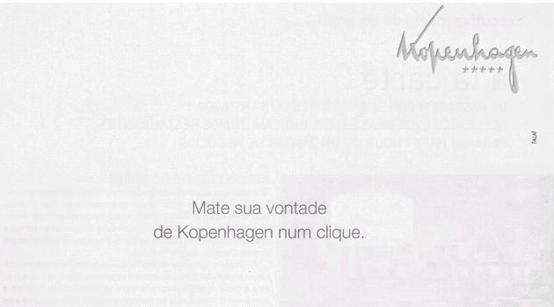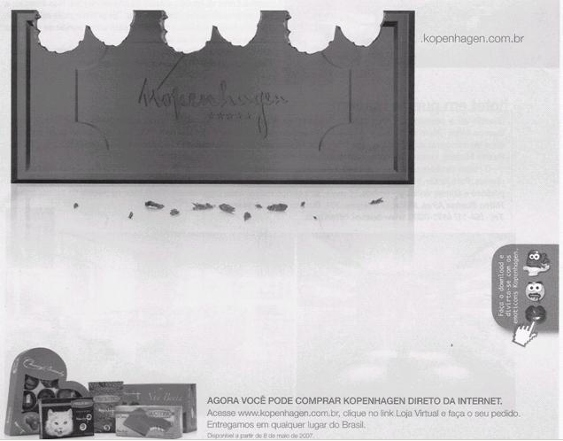

QUESTÃO 15

Que relação de ideias se pode estabelecer entre o texto e a imagem?

QUESTÃO 16

EXPLIQUE com que intenção o anunciante usa o nome da marca do produto na frase – “Mate sua vontade de Kopenhagem num clique” – e não o termo chocolate?

Questão 17
A frase no final do anúncio não poderia ser escrita da seguinte maneira:

“Você pode comprar Kopenhagem”.

EXPLIQUE o porquê dessa afirmativa e diga qual a importância dos termos retirados nesse contexto.

Texto

A partir de abril de 2007, o Governo Lula inicia sua campanha contra o analfabetismo no Brasil, planejando melhores condições no ensino para todos.
Não deu outra: eis que surgem as charges sobre o tema.
Veja a seguir.

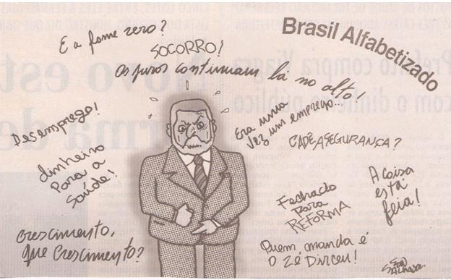

(Jornal Estado de Minas)

Questão 18

O que significa “Brasil Alfabetizado” para o criador da charge, de acordo com as frases que ele apresenta?

QUESTÃO 19
Como você interpreta a expressão do presidente Lula diante do fato “Brasil Alfabetizado”? Que outra expressão era esperada considerando seu investimento na educação?

TEXTO

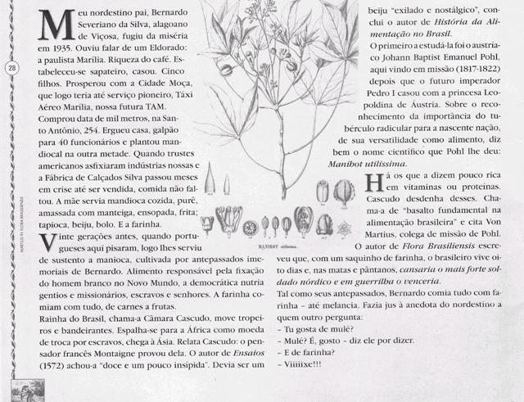

(Revista Brasil – Almanaque de Cultura Popular – maio 2007)

QUESTÃO 20
Os títulos dados à mandioca são paradoxais: vão de um extremo a outro. Escreva um parágrafo explicando como isso é possível.

Questão 21
Que relação de sentido a palavra destacada estabelece na frase?

- Recrie a frase substituindo a oração subordinada adjetiva por outra de sentido equivalente.
“Prosperou na cidade moça, que logo teria até serviço pioneiro, (...)”

Questão 22

Releia a anedota do nordestino:

“ – Tu gosta de mulé?
- Mulé? É, gosto – diz ele por dizer.
- E de farinha?
- Viiiiiixe!!!”

As marcas da modalidade oral, do falar nordestino, ficam evidentes nessa anedota. Crie um texto narrativo (uma anedota, uma piada, um causo) usando vocabulário típico de sua região.

Questão 23
Releia o trecho.

“Quando trustes americanos asfixiaram indústrias nossas e a Fábrica de Calçados Silva passou meses em crise até ser vendida, comida não faltou.”

Classifique as orações presentes no período e diga que relação foi estabelecida entre elas pelos elementos de coesão destacados.

Questão 24

Que efeito de sentido produz a pontuação no termo “ – Viiiiixe!!!”?

Questão 25

IDENTIFIQUE a relação que os elementos coesivos destacados abaixo desempenham no texto.

- “(...) logo lhes serviu de sustento a manioca,(...)”
- “Cascudo desdenha desses.”

